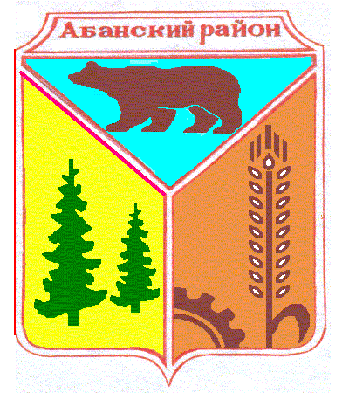

Администрация Никольского сельсовета
Абанского района
Красноярского края

РАСПОРЯЖЕНИЕ
08.04.2020г с. Никольск № 13Р

Об ограничении посещения общественных мест гражданами (самоизоляции)
на территории Никольского сельсовета Абанского района Красноярского края

В соответствии с Федеральным законом от 21.12.1994г № 68-ФЗ «О защите населения и территории от чрезвычайных ситуаций природного и техногенного характера», Федеральным законом от 30.03.1999г. № 52-ФЗ «О санитарно-эпидемиологическом благополучии населения», распоряжения Правительства РФ от 27.03.2020 № 762-р, учитывая решение Оперативного штаба по предупреждению завоза и распространения короновирусной инфекции на территории Российской Федерации от 23.03.2020г., решения Координационного Совета при Правительств РФ по борьбе с распространением новой короновирусной инфекции на территории РФ от 25.03.2020г., письмо управления Федеральной службы по надзору в сфере защиты прав потребителей и благополучия человека по Красноярскому краю от 31.03.2020 № 24-00-17/02-4028-2020, Указ Губернатора Красноярского края от 31.03.2020г. № 73-уг «Об ограничения посещений общественных мест гражданами (самоизоляции) на территории Красноярского края», решение краевой комиссии по предупреждению и ликвидации чрезвычайных ситуаций и обеспечению пожарной безопасности от 31.03.2020 № 9, руководствуясь Уставом Никольского сельсовета РАСПОРЯЖАЮСЬ:
1. С момента вступления в силу настоящего Распоряжения до улучшения санитарно-эпидемиологической обстановки обязать:
1) Граждан соблюдать дистанцию до других граждан не менее 1,5 метра (социальное дистанцирование), в том числе в общественных местах и общественном транспорте, за исключением случаев оказания услуг по перевозке пассажиров и багажа легковым такси;
2) Организациям расположенным на территории Никольского сельсовета, индивидуальным предпринимателям, а также иным лицам, деятельность которых связана с совместным пребыванием граждан, обеспечить соблюдение (в том числе работниками) социального дистанцирования, в том числе путем нанесения специальной разметки и установления специального режима допуска и нахождения зданиях, строениях, сооружениях (помещениях в них), на соответствующей территории (включая прилегающую территорию);
3) Граждан не покидать место жительства (место пребывания), за исключением случаев следования к месту (от места) осуществления деятельности (в том числе работы), которая не приостановлена в соответствии с федеральными и краевыми правовыми актами, направленными на предупреждение коронавирусной инфекции (в том числе оказания транспортных услуг и услуг доставки), а также следования к ближайшему месту приобретения товаров, работ, услуг, выноса отходов до ближайшего места накопления отходов, выгула домашних животных на расстоянии, не превышающем 100 метров от места проживания (места пребывания), обращения за экстренной (неотложной) медицинской помощью и случаев иной прямой угрозы жизни и здоровью, а также иных экстренных случаев.
Ограничения, установленные настоящим подпунктом, не распространяются на случаи оказания медицинской помощи, деятельность правоохранительных органов, органов по делам гражданской обороны и чрезвычайным ситуациям и подведомственных им организаций, органов по надзору в сфере защиты прав потребителей и благополучия человека, иных органов в части действий, непосредственно направленных на защиту жизни, здоровья и иных прав и свобод граждан, в том числе противодействие преступности, охрану общественного порядка, собственности и обеспечение общественной безопасности.
2. В целях своевременного и достоверного информирования населения о складывающейся эпидемиологической обстановке и порядке действий в условиях распространения новой короновирусной инфекции, разместить в средствах массовой информации: в периодическом печатном издании «Ведомости органов местного самоуправления Никольского сельсовета», на официальном сайте Никольского сельсовета памятки для населения.
3. Контроль за исполнением настоящего распоряжения оставляю за собой.
4. Распоряжение вступает в силу с момента подписания.

Глава Никольского сельсовета С.Ф.Охотникова

